1. Contesta, para cada par de triángulos, si son o no congruentes, y si lo son, el postulado de congruencia que te justifica. Al terminar, recuerda enviar el documento de Word, renombrándolo.

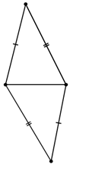

**b)**

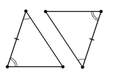

**a)**

**c)**

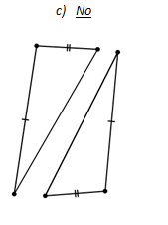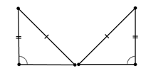

**d)**

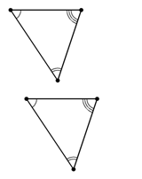

**e)**

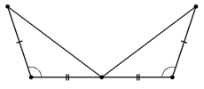

**f)**

**h)**

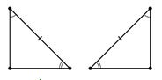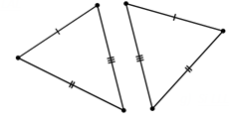

**g)**

**j)**

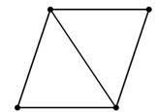

**i)**

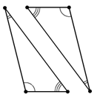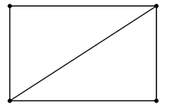

**l)**

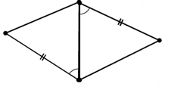

**k)**

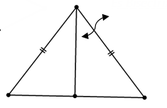

**m)**

*Bisectriz*

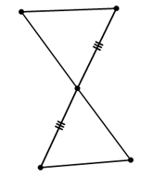

**n)**

1. Determina, para cada par de triángulos, si son o no semejantes; si lo son, anota el teorema que te justifica.

Nota: Marcas iguales significan partes iguales.

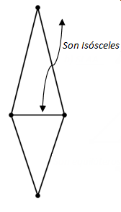

**b)**

**a)**

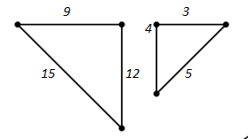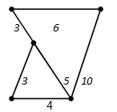

**c)**

**d)**

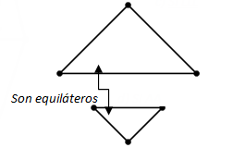

**d**

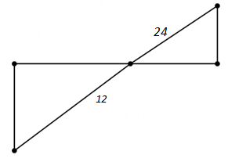

**e)**

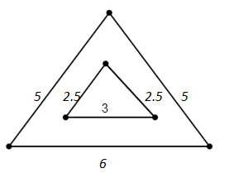

**f)**

**g)**

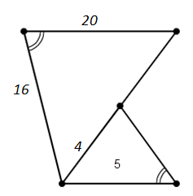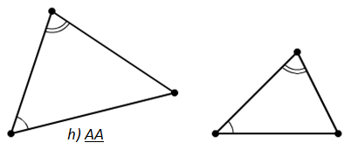

**h)**

**i)**

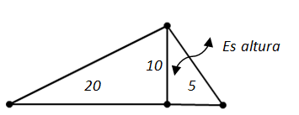

1. Calcula el valor que se te pide en cada caso en base al teorema fundamental de la semejanza de triángulos; después, realiza un dibujo aproximado a la respuesta.

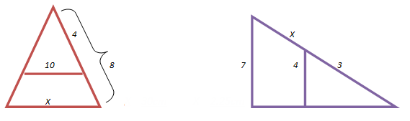Nota: En todos los casos, el segmento dentro del triángulo es paralelo a uno de sus lados.

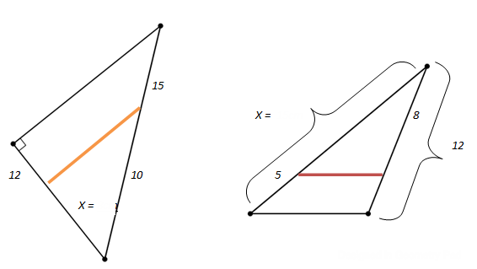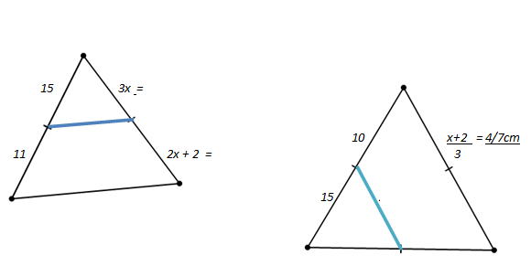

4. Resuelve los siguientes problemas de aplicación de semejanza de triángulos.

1. En la imagen, el perrito sentado ocupa un espacio de $10 cm$ y el gatito, $12 cm$. La estatura aproximada del gato es de $11 cm$. Calcula la estatura aproximada del perrito sentado.

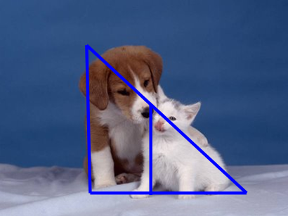

R=__________________

1. En la figura de la derecha, la sombra que proyecta el árbol es de $2 mts$. La sombra que proyecta el niño es de $0.75 mts$; la estatura del niño es de $1.2 mts$. Determina la altura del árbol.

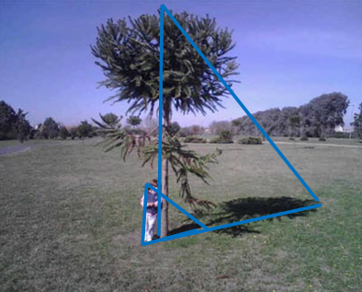

R=__________________

1. En la imagen siguiente, la farola mide $4 mts$ y proyecta una sombra de $4.8 mts$. La persona recargada en la farola proyecta una sombra de $2.3 mts$. Determina la estatura de la persona.

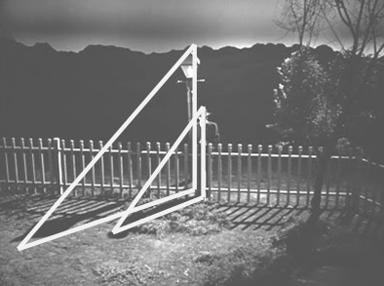

R=__________________

1. En la figura, los buques están colocados paralelamente. El buque pequeño mide $83 mts$. Determina la medida del barco mayor, conociendo las distancias que se proporcionan.

27m

**53mm**

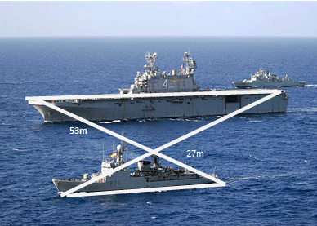

R=__________________

1. En determinada hora, el ángulo de inclinación del sol hace que los árboles proyectan sus sombras en la fuente. Determina la medida aproximada del árbol mayor, sabiendo que la medida aproximada del menor es de $12 m$ y que la medida de la sombra del mayor a la fuente es de $9.5 m$, y la de la fuente al menor es de $7.4 m$.

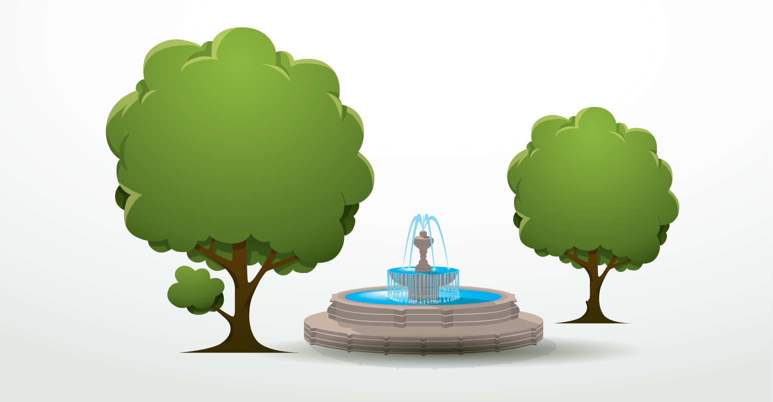

R=__________________

Envíalo a través de la Plataforma Virtual.

Recuerda que el archivo debe ser nombrado:

**Apellido Paterno_Primer Nombre_Congruencia_Semejanza_Triangulos**